JT-H8

技
术
说
明
书

版本2021
目 录
- 注意事项.............................................1
- 使用前的准备作.......................................1
- 错误提示.............................................1
四、指示符号.............................................2
五、功能参数设置.........................................2
六、功能操作.............................................4
七、键盘导航.............................................5
八、简易校正.............................................5
九、新秤调试.............................................5
十、预设皮重.............................................6
十一、传感器的连接.......................................6
十二、通信协议...........................................7
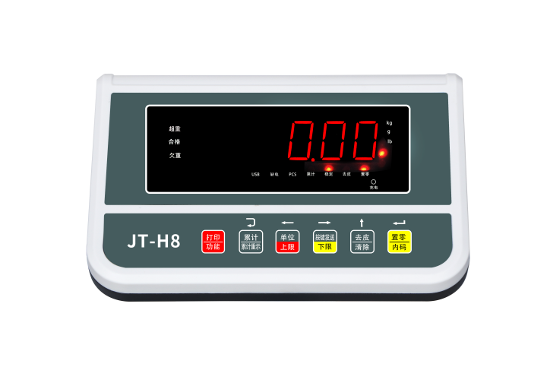

一、注意事项
在您使用本秤之前，敬请仔细阅读本操作说明书。
1. 严禁淋雨或用水冲洗。
2．严禁将电子秤置放在高温或潮湿场所。
3．勿让蟑螂进入及小生物寄生机内，造成损害。
4. 严禁撞击、重压（勿超过其最大秤量）。
5．长期不使用时，请将电池取出
6．当发现每次充电10小时以上却无法长时间使用，则表示蓄电池已老化，请更换原厂蓄电池。

二、使用前的准备工作
1．请将电子秤放置于稳固、平坦的地方使用；勿放于摇动或震动的台架上。利用四支调整脚使机器保持平稳，注意水平仪的气泡需位于圆圈中央。
2．避免将电子秤置于温度变化过大或空气流动剧烈的场所使用，如：日光直射和冷气机的出风口等。
3．请使用独立的电源插座，以避免其他电器的干扰。
4．打开电源时，秤盘上请勿放置任何东西。
5．使用电子秤前最好先热机15-20分钟，以确保准确度。
6．电子秤使用环境温度：0℃~40℃。

三、错误提示
Err 01 U盘通信错误
Err 02 U盘时钟错误
Err 03 开机零点范围超出
Err 04 置零范围超出
Err 05 去皮范围超出
Err 06 数据显示溢出

四、指示符号
● : 零点状态，稳定状态
● : 净重状态

● : 电池低压状态
+ -
● kg : 千克单位
● g : 克单位
● lb : 磅单位（部分国家法律不适用）
● oz : 盎司单位（部分国家法律不适用）
● 充电 : 充电指示

五、功能参数设置
按住功能键开机，出现：P01-XX，P02-XX……P20，按功能/打印键切换下一个，按置零键确认。
1.P01-XX : 背光或者亮度调节：
如果是液晶显示：00代表：自动背光； 01：代表背光常亮； 02：代表背光常灭；
如果是数码显示：00代表：节能模式； 01：代表低亮度显示； 02：代表中亮度显示；
03：代表省电模式； 04：代表高亮度显示； 05：代表常亮模式；
- P02-XX 滤波设置：
0~9可调，数值越大，称重数据越稳定，称重速度越慢；
- P03-XX 防震系数设置：
0~9可调，数值越大，防震效果越好，称重速度越慢；
4.P04-XX 单位开启，关闭设置：
00代表：kg公斤单位，对应的kg指示灯亮起代表kg单位开启，反之kg单位关闭，按累计键切换；01代表：g克单位，对应的g指示灯亮起代表g单位开启，反之g单位关闭，按累计键切换;
02代表：Ib磅单位，对应的Ib指示灯亮起代表Ib单位开启，反之Ib单位关闭，按累计键切换;
03代表：oz盎司单位，对应的oz指示灯亮起代表oz单位开启，反之oz单位关闭，按累计键切换;
04代表：tl台两单位，对应的tl指示灯亮起代表tl单位开启，反之tl单位关闭，按累计键切换;按置零键确认。
05代表：市斤单位；
- P05-XX 零点跟踪设置：
0~9可调，0~9分别代表0d，1d，2d，3d，4d，5d，6d，7d，8d，9d的零点跟踪；
6.P06-XX 三色灯报警模式设置：（选配模块）
00代表内部蜂鸣器不稳定报警；
01代表内部蜂鸣器数据稳定后报警；
02代表外部蜂鸣器数据不稳定就报警；
03代表外部蜂鸣器数据稳定后报警。
7.P07-XX 串口打开，关闭设置：（选配模块）
00 代表串口关闭；
01 代表串口开启；
- P08-XX 串口波特率设置：（选配模块）
00 代表1200波特率；
01 代表2400波特率；
02 代表4800波特率；
03 代表9600波特率；
04 代表19200波特率；
9.P09-XX 串口发送方式设置：（选配模块）
00 代表连续发送；
01 代表稳定发送，必须归零之后，数据稳定后，发送一次，零点不发送；
02 代表稳定发送，只要数据重新稳定就发送一次，零点也发送；
03 代表按键发送，按一下“按键发送”键就发送一次；
04 代表指令发送，发特定的指令，发送一次；
05 代表modbus协议发送；
06~09为定制程序；
10.P10-XX 串口发送数据格式设置：（选配模块）
00~29是串口232通信的格式；30~49是usb直通的通信格式；
11.P11-xy 动物称功能设置：
x=0关闭，：x=1开启，y可选0到9；对应时间5s,10s,以此类推；
- P12-XX 重量或者数量报警设置：
00 代表重量报警；01 代表数量报警；
- P13-XX 重量或者数量累计设置：
00 代表重量累计；01 代表数量累计；
14.P14-XX 内码显示：
15.P15-XX 自动平均设置：
00 代表自动平均关闭；01 代表自动平均开启；
- P16-XX 关机重量记忆功能设置：
00 代表关机重量记忆功能关闭；01 代表关机重量记忆功能开启；
17.P17 -AB选择三色灯显示模式，和选择起始报警的数值：（选配模块）
A 代表：三色灯显示模式 B 代表：起始报警的数据
0 代表，三色灯不报警 0 代表 0d 开始报警
1 代表，下限报警模式 1 代表 5d 开始报警
2 代表，上限报警模式 • •
3 代表，区间外报警模式 • •
4 代表，区间内报警模式 9 代表 45d之后开始报警
18.P18-XX 单重记忆功能设置：
00 代表单重记忆功能关闭； 01 代表单重记忆功能开启；
- P19-XX 蓝牙模块主/从机设置：（选配模块）
00 代表蓝牙模块为从机； 01 代表蓝牙模块为主机；
- P20 这项保留：
当显示停留在这一项时，计重秤按三下“累计键”，计数秤按三下“去皮键”，再按一下向下切换选项键，就进入下一项参数设置；
注：P21后面的为打印机设置

六、功能操作
1.累计数据
称归零，放上物体，等待数据稳定，按“累计”一下，显示“Add xxx”2s钟，回到称重，如果继续要累计，就必须拿下物体，等待称归零，再次放上物体，等待数据稳定，再次按一下“累计”键，以次类推。
2.累计数据查看/清除
长按“累计重示”键超过3s，显示累计的数据，
- 按“←/→”键切换查看每次称重的累计数据；
2>按“←/→”键可以向上/下切换查看每一笔的累计数据，按“清除/↑”键可以清除对应笔数的累计数据。（显示笔数“n XXX” 和 每笔重量“xxxxxx”来回闪烁）；
3>如果是在总累计数据的状态下（显示“t03”），按一下“清除”就清除所有的累计笔数的数据。
（显示“t xxx”和总累计数据“xxxxxx”来回闪烁）；
3.上下限设置
1>下限数值设置：长按“下限”键超过3s，进入下限数值的设置，显示“000000”来回闪动，按“←/→”键移位，按“↑”键修改你要设置的下限数值。
- 上限数值设置：长按“上限”键超过3s，进入上限数值的设置，显示“000000”来回闪
动，按“←/→”键移位，按“↑”键修改你要设置的下限数值。配合P17和P06参数设置使用。
3>如果只下限数值为0，上限数值不为0，代表只有合格和上限报警。
4>如果只下限数值不为0，上限数值为0，代表功能关闭。
5>重量≤下限；下限报警；
重量≥上限；上限报警；
下限＜重量＜上限；合格报警；
注：“↑”为增加数字，“←/→”为移位，“置零”键为确认；

七、键盘导航

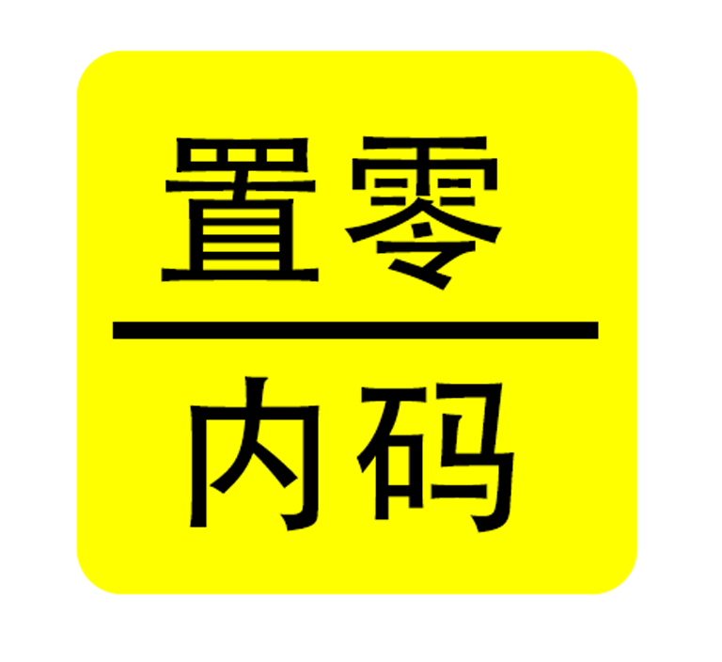

打印/功能 清 除 左 移 右 移 数 字 确 认

- 简易校正
1>空秤，开机自检过程中，快速按一下 键后3S出现数值，表示三分之一量程的砝码值，可输入已有的相应的砝码值，例如20kg的砝码，则将数字改为000020，然后放上砝码，待稳定后按下 键确认，3S后显示相应的砝码值，校正完毕。
2>内部值查看（称重状态下，按住 键不放，听到第二声响后松开，显示内码）。

九、新秤调试
在开机自检的过程中，快速连续按 键三下松开，待自检结束，进入电子秤称量设置：
- 显示：CAL—1，表示单点校正
显示：CAL—3，表示三段校正
- 按 键确认，进入单位选择：
显示：SP—0，表示公斤
显示：SP—1，表示克
- 按 键确认，进入满量程设置：
显示：F00150，表示最高称重150公斤
4.按 键确认，进入分度值设置：
显示：dIU—1，表示位数是1起跳
显示：dIU—2，表示位数是2起跳
显示：dIU—5，表示位数是5起跳
5.按 键确认，进入小数点设置：
显示：0，表示没有小数点
显示：0.0，表示1位小数点
显示：0.00，表示2位小数点
显示：0.000，表示3位小数点
显示：0.0000，表示4位小数点
显示：0.00000，表示5位小数点
注：按“去皮”键切换
6.按 键确认，进入砝码校正：
显示：000050（表示1/3量程砝码值）若没有50kg的砝码，只有20kg的砝码，可按 键清除，然后按 键进行左右移位，按 键修改数字，将砝码值改成：000020，然后放上20kg的砝码，按下 键确认，仪表显示20kg，即设置完成。

十、预设皮重
预设皮重:在称重状态下，长按 键不放直到屏幕显示6个0，然后输入您知道的皮重数值，按下 键，屏幕会直接显示您预设的皮重数值（比如预设皮重5KG,屏幕则显示-5KG）！设置完毕！

十一、传感器的连接

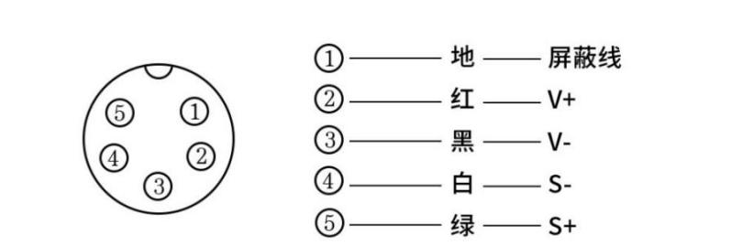
1.传感器 2.RS485通讯（选配模块）
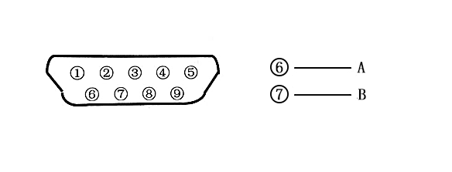

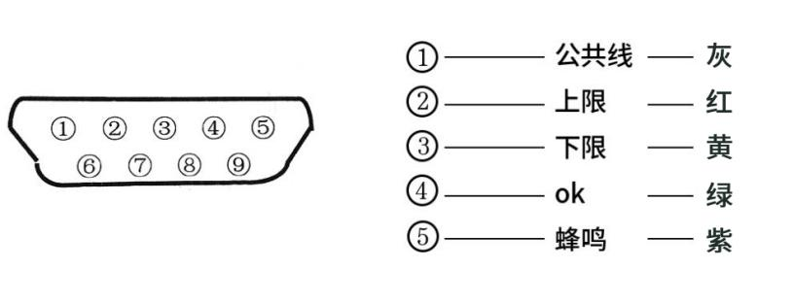
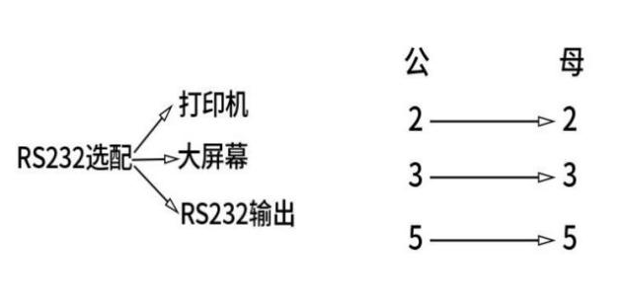
3.报警灯（选配模块） 4.通讯（选配模块）

十二、通信协议
RS-232模式（选配模块）
1、型式EIA—RS232C的UART信号。
2、格式
① 波特率：2400bps 4800bps 9600bps 19200bps
② 数据位：8bits
③ 奇偶位：None
④ 停止位：1bit
⑤ 代码：ASCII
数据格式如下：
DATA |  |  |  |  |  |  |  | 单位 |  | CR
1 | 2 | 3 | 4 | 5 | 6 | 7 | 8 | 9 | 10 | 11 | 12

DATA(8BYTE)
2D(HEX)=“-”(负号) 2B(HEX)=“ +”(空格) 2E(HEX)=“.”(小数点)
单位(2BYTE)
kg , g, Ib
6B 67 20 67 49 62 (HEX)
CR = 0D(HEX) 0A(HEX)
例：+ 01.2345kg
DATA |  |  |  |  |  |  |  | 单位 |  | CR
2B | 30 | 31 | 2E | 32 | 33 | 34 | 35 | 6B | 67 | 0D | 0A

3：发送方式：
1》连续发送方式：大概0.1s向上位机发送一次上面格式的数据。
2》稳定发送方式：电子称必须回零，放上物体，等待电子称数据稳定后就发送一次上面数据格式的数据。
3》指令发送法式：
读取重量数据指令：上位机向电子称发送大写的P 0X52
置零指令：上位机向电子称发送大写的Z 0X5A
去皮指令：上位机向电子称发送大写的T 0X54

保 修 卡

- 免费保修年限：凡属于本公司产品制造， 产品质量原因所发生的产品之故障，购买
之日起凭保修单保修一年。
（二）凡超过一年的，均按收费服务，依故障状况酌情收取零件、维修、校准费用。
- 产品使用过十年发生故障时，本公司照常给予服务，若本公司无零件库存，则歉难服务。
- 用户所在地暂无维修单位的，请将产品发至本公司维修。
（五）非保修范围：
凡属于安装、使用、保管不当导致故障的。
未按规定使用电源而导致故障的。
天灾、地变、鼠患、虫害导致故障的。
自行拆卸维修导致故障的。
蓄电池保用期三个月。
客户： 地址：
型号： 编号：

购买日期： 年 月 日
我们始终致力于其产品功能的改进工作。基于该原因，产品的技术手册亦会更新。我司保留修改的权利。如有变更，恕不另行通知。未经许可不得翻印、修改或引用。

